Prénom: Lecture
☺😐☹
Compétences : Faire des comparaisons
Associer des mots

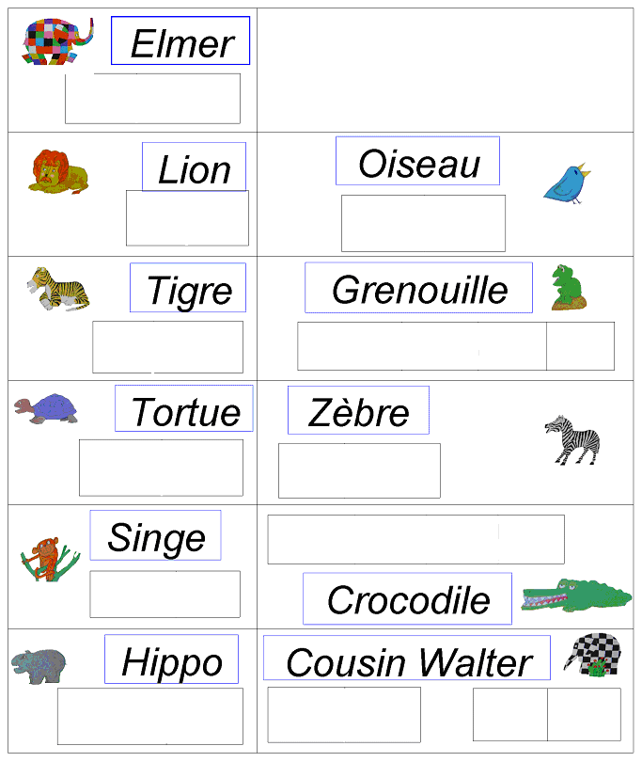
Prénom: Lecture
☺😐☹
Compétences : Faire des comparaisons
Associer des mots

Prénom: Lecture
☺😐☹
Compétences : Reconnaître des mots
Faire des comparaisons (chercher des mots dans un dictionnaire)
Mémoriser l’orthographe de mots

